**MỤC LỤC**

1. Cấu hình dịch vụ chứng thực 2

2. Cấu hình mẫu chữ ký 2

a. Cấu hình cho lãnh đạo ký số phê duyệt công văn 2

b. Cấu hình cho văn thư ký số phát hành công văn 4

# 1. Cấu hình dịch vụ chứng thực

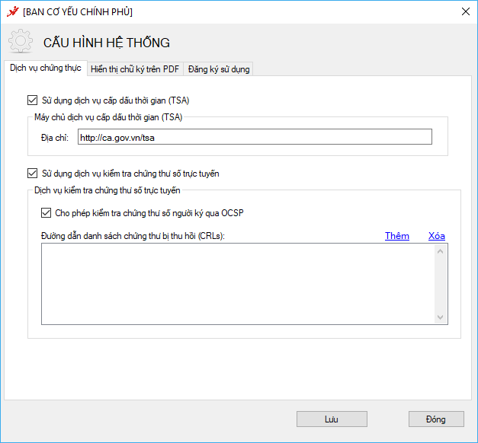

# 2. Cấu hình mẫu chữ ký

## a. Cấu hình cho lãnh đạo ký số phê duyệt công văn

- Mở form cấu hình Hiển thị chữ ký trên PDF

- Chọn Tạo mẫu mới…

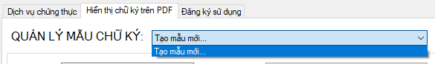

- Nhập tên mẫu lãnh đạo ký phê duyệt (Ví dụ: Cục Trưởng - Nguyễn Hữu Hùng)

- Chọn loại chữ ký: Mẫu chữ ký cá nhân

- Chọn hiện thị chữ ký: Hình ảnh

- Chọn ảnh chữ ký của lãnh đạo, định dạng .png bằng cách bấm chuột phải vảo hình ảnh chữ ký và chọn menu “Thay ảnh khác”

- Nhập độ rộng và độ cao của ảnh chữ ký theo đơn vị Points (1 point = 1 pixel x 96 / 72)

- Nhập tên lãnh đạo ký số công văn để tự động tìm kiếm vị trí chữ ký.

- Các thông tin khác không cần thay đổi

- Bấm Lưu để tạo và lưu mẫu.

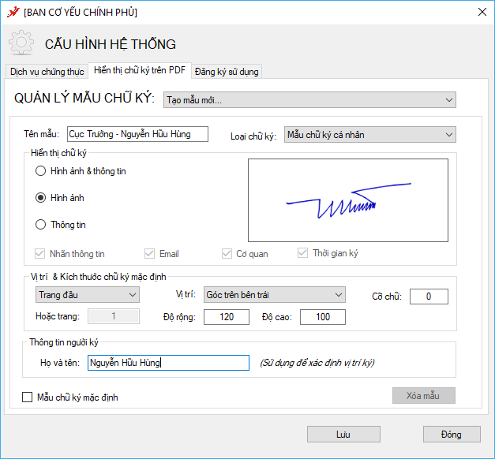

## b. Cấu hình cho văn thư ký số phát hành công văn

- Tạo mẫu số công văn đi:

+ Nhập tên mẫu (Ví dụ: Số công văn đi)

+ Loại chữ ký: Mẫu số công văn đi

+ Hiển thị chữ ký: Thông tin

+ Cỡ chữ: 13

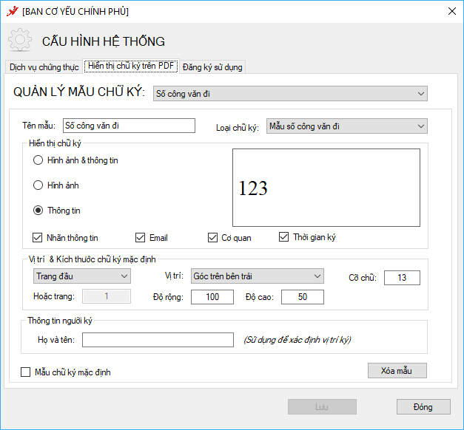

- Tạo mẫu ngày công văn đi

+ Nhập tên mẫu (Ví dụ: Ngày công văn đi)

+ Loại chữ ký: Mẫu ngày công văn đi

+ Hiển thị chữ ký: Thông tin

+ Cỡ chữ : 13

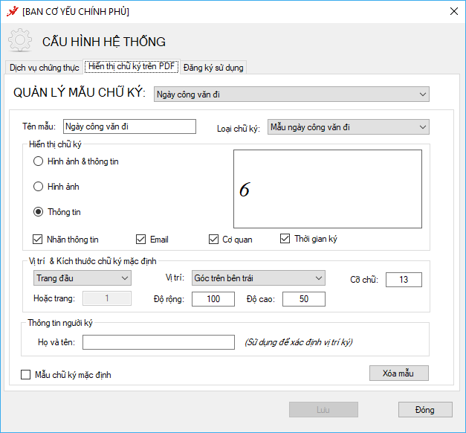

- Tạo mẫu dấu tổ chức tương ứng với lãnh đạo ký số công văn

+ Tên mẫu (Ví du: Dấu Cục Trưởng – Nguyễn Hữu Hùng)

+ Loại chữ ký: Mẫu chữ ký tổ chức

+ Hiển thị: Hình ảnh & Thông tin

+ Thay ảnh dấu của đơn vị

+ Bỏ chọn: Nhãn thông tin, Email, Cơ quan

+ Độ cao bằng độ cao của ảnh theo đơn vị Points ( 1px = 0.75point)

+ Độ rộng bằng độ rộng của ảnh và độ rộng hiển thị thông tin chữ ký theo đơn vị point

+ Cỡ chữ: 8 (Tùy chọn)

+ Nhập họ tên lãnh đạo ký số công văn.

